Liste des objectifs à répertorier et localiser

Objectif n°1 :
Retrouver les vestiges d’une civilisation mystérieuse découverte par des chercheurs espagnols et nicaraguayens sur la côte Atlantique du Nicaragua en 2003.
Visuel 1 :
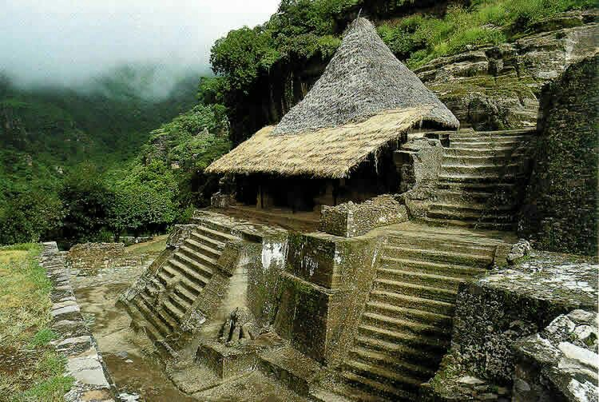

Presse ou documentaires
Civilisation inconnue au Nicaragua - Sciences et Avenir
La civilisation mystérieuse du Nicaragua - 1jour1actu.com - L'actualité à hauteur d'enfants !
http://www.geoproject.fr/ciel/wp-content/uploads/sites/11/2021/04/Gassiot_et_al_2003.pdf

Objectif n°2 :
Retrouver l’épave d’un hélicoptère des forces aériennes sandinistes ayant participé à la guerre contre les Contras pendant les années 1980.
Visuel 1 :
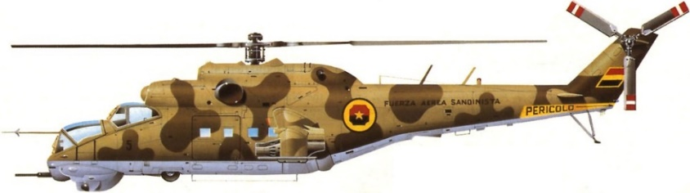

Visuel 2 :
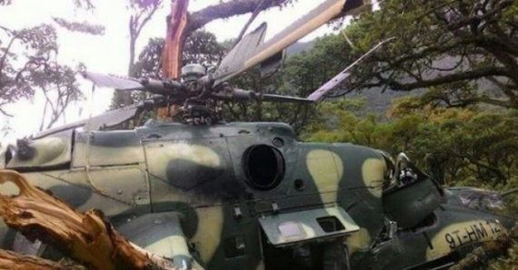
Visuel 3 :
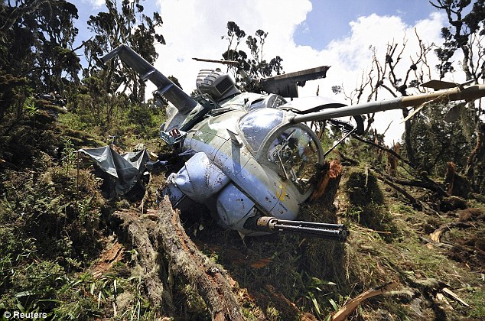
Presse :
CONTRAS SHOOT DOWN NICARAGUAN HELICOPTERS, LOSE BORDER AIRSTRIP - The Washington Post
On peut aussi proposer la traduction de l’article en français à définir selon le niveau d’anglais des participants.
Objectif n°3 :
Localiser une ancienne mission espagnole datant du 14^{ième} siècle reconstruite en 1994.
Visuel 1 :
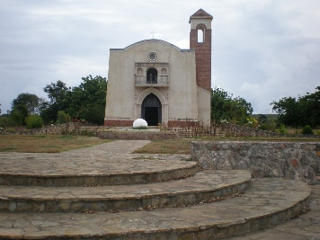
La mission reconstruite
Visuel 2 :
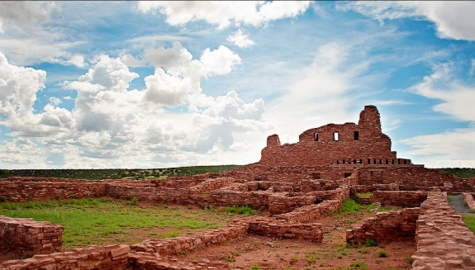
Les ruines se trouvant à proximité

